|  |  |  |  |
| --- | --- | --- | --- |
| **COLEGIO PSICOPEDAGÓGICO EL ARTE DEL SABER – GUÍA DE TRABAJO** | | | |
| **ASIGNATURA: LENGUAJE** | **GRADO:PRE-Jardín** | **PERIODO:III** | **FECHA:21 ALA 27 DE SEPTIEMBRE.** |



**TEMA: MANEJO DE ESPACIO SEM:33 Fecha límite de entrega: 27 DE SEPTIEMBRE.**

**1.PEGAR Y COPIAR EN EL CUADERNO, REALIZAR LA ACTIVIDAD CADA IMAGEN A SU DESTINO.**

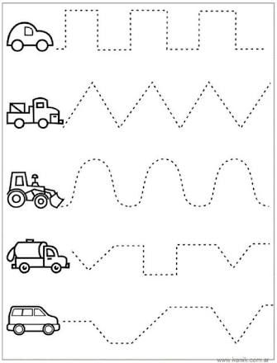

**2. REALIZAR SIGUIENDO LA RUTA.**

